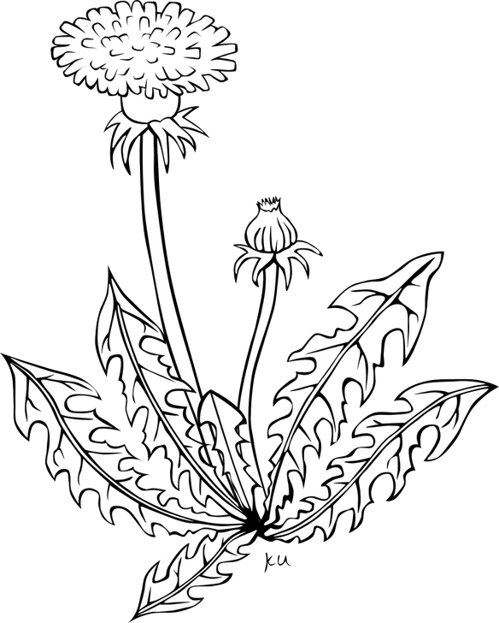
PAMPELIŠKA
Také: Smetanka lékařská
Již název ukazuje, že rostlina má nemalé
léčivé účinky.

Děti z ní splétají věnečky, vyrábí „vodovodní
potrubí“-zastrkávají stvol do stvolu, nebo
na stvoly troubí, jako na trumpetky a foukání
do chmýřím odkvetlého úboru je nejen
veselou zábavou.

Vybarvi pampelišku podle skutečnosti. Na „klávesnici“ vybarvi písmenka názvu této květiny.

P | S | I | B | É | C | Á | K
D | H | J | G | Ř | M | V | C
L | Y | A | K | E | O | T | L
K | S | M | A | M | R | Á | Ř
Š | N | V | F | W | P | J | N
E | A | X | Š | K | T | S | E

Až porostou pampelišky…

PAMPELIŠKOVÝ MED
potřebujeme:
- 400-450 ks rozkvetlých pampeliškových květů
- 2 ks citrónů s chemicky neošetřenou kůrou
- 2 litry vody
- 2 kg cukru (preferuji třtinový)
Krok č. 1 – Čeká nás sběr pampelišek – potřebujeme 400 – 450 ks rozkvetlých květů.
Krok č. 2 – Dáme očištěné květy pampelišek do hrnce, přidáváme nakrájený citrón, zalijeme vodou a povaříme asi 15 min. a necháme odstát do druhého dne.
Krok č. 3 – Scedíme pampelišky přes plátýnko a k pampeliškovému výluhu přidáme cukr, zvolna zahřejeme a vaříme do zhoustnutí
Krok č. 6 – pampeliškový med nalijeme do skleniček, zavíčkujeme.

https://k-vytisknuti.omalovanky.name/kyticky/pampeliska_lekarska.php

